**Python图像处理丨图像缩放、旋转、翻转与图像平移**

AI

一.图像缩放

图像缩放主要调用resize()函数实现，具体如下：

**result = cv2.resize(src, dsize[, result[. fx[, fy[, interpolation]]]])**

其中src表示原始图像，dsize表示缩放大小，fx和fy也可以表示缩放大小倍数，他们两个（dsize或fx\fy）设置一个即可实现图像缩放。例如：

1. result = cv2.resize(src, (160,160))
2. result = cv2.resize(src, None, fx=0.5, fy=0.5)

图像缩放：设（x0, y0）是缩放后的坐标，（x, y）是缩放前的坐标，sx、sy为缩放因子，则公式如下：

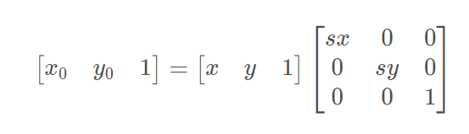

代码示例如下所示：

#encoding:utf-8

**import** cv2

**import** numpy **as** np

#读取图片

src = cv2.imread('test.jpg')

#图像缩放

result = cv2.resize(src, (200,100))

**print** result.shape

#显示图像

cv2.imshow("src", src)

cv2.imshow("result", result)

#等待显示

cv2.waitKey(0)

cv2.destroyAllWindows()复制

输出结果如下图所示，图像缩小为（200，100）像素。

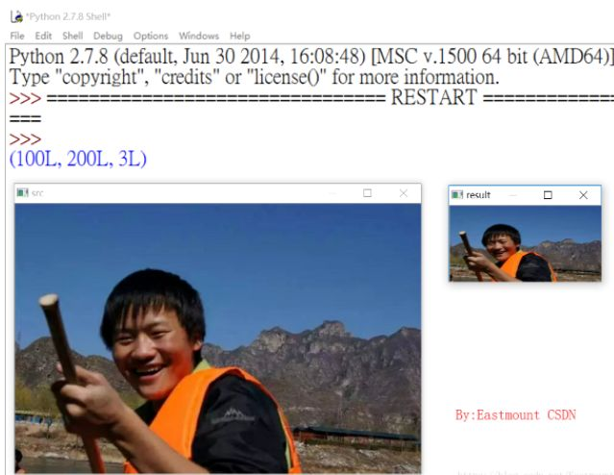

需要注意的是，代码中 cv2.resize(src, (200,100)) 设置的dsize是列数为200，行数为100。

同样，可以获取原始图像像素再乘以缩放系数进行图像变换，代码如下所示。

#encoding:utf-8

import cv2

import numpy as np

#读取图片

src = cv2.imread('test.jpg')

rows, cols = src.shape[:2]

**print** rows, cols

#图像缩放 dsize(列,行)

result = cv2.resize(src, (**int**(cols*0.6), **int**(rows*1.2)))

#显示图像

cv2.imshow("src", src)

cv2.imshow("result", result)

#等待显示

cv2.waitKey(0)

cv2.destroyAllWindows()复制

输出结果如下图所示：

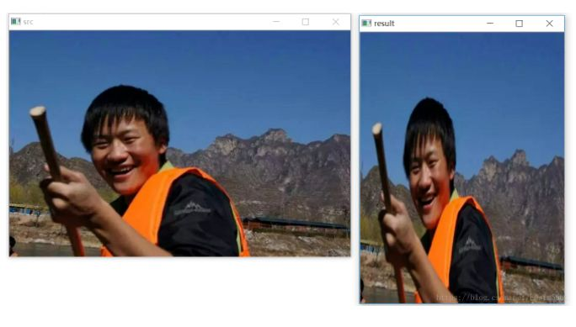

最后讲解(fx,fy)缩放倍数的方法对图像进行放大或缩小。

#encoding:utf-8

**import** cv2

**import** numpy **as** np

#读取图片

src = cv2.imread('test.jpg')

rows, cols = src.shape[:2]

**print** rows, cols

#图像缩放

result = cv2.resize(src, **None**, fx=0.3, fy=0.3)

#显示图像

cv2.imshow("src", src)

cv2.imshow("result", result)

#等待显示

cv2.waitKey(0)

cv2.destroyAllWindows()复制

最后输出的结果如下图所示，这是按例比0.3*0.3缩小的。

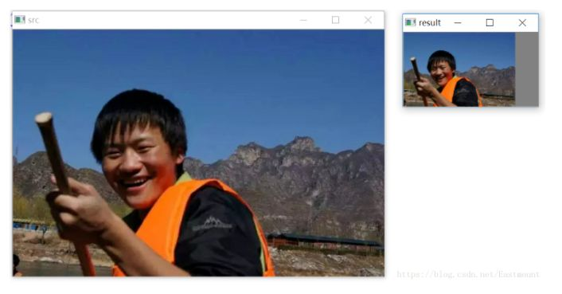

二、图像旋转

图像旋转主要调用getRotationMatrix2D()函数和warpAffine()函数实现，绕图像的中心旋转，具体如下：

* **M = cv2.getRotationMatrix2D((cols/2, rows/2), 30, 1)**

参数分别为：旋转中心、旋转度数、scale

* **rotated = cv2.warpAffine(src, M, (cols, rows))**

参数分别为：原始图像、旋转参数、原始图像宽高

图像旋转：设（x0, y0）是旋转后的坐标，（x, y）是旋转前的坐标，(m,n)是旋转中心，a是旋转的角度，(left,top)是旋转后图像的左上角坐标，则公式如下：

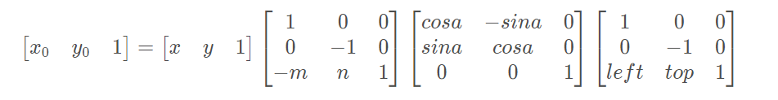

代码如下所示：

#encoding:utf-8

**import** cv2

**import** numpy **as** np

#读取图片

src = cv2.imread('test.jpg')

#原图的高、宽 以及通道数

rows, cols, channel = src.shape

#绕图像的中心旋转

#参数：旋转中心 旋转度数 scale

M = cv2.getRotationMatrix2D((cols/2, rows/2), 30, 1)

#参数：原始图像 旋转参数 元素图像宽高

rotated = cv2.warpAffine(src, M, (cols, rows))

#显示图像

cv2.imshow("src", src)

cv2.imshow("rotated", rotated)

#等待显示

cv2.waitKey(0)

cv2.destroyAllWindows()复制

输出结果如下图所示：

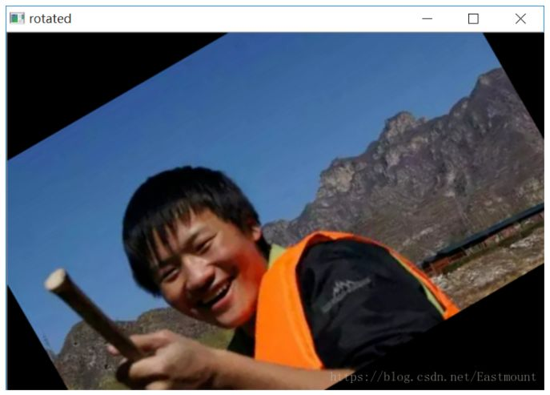

如果设置-90度，则核心代码和图像如下所示。

M = cv2.getRotationMatrix2D((cols/2, rows/2), -90, 1)

rotated = cv2.warpAffine(src, M, (cols, rows))

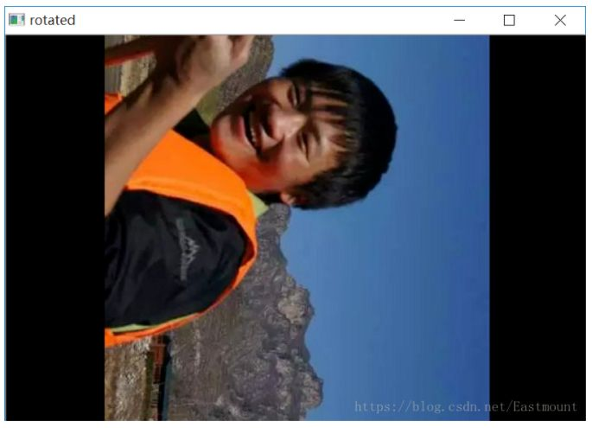

三、图像翻转

图像翻转在OpenCV中调用函数flip()实现，原型如下：

**dst = cv2.flip(src, flipCode)**

其中src表示原始图像，flipCode表示翻转方向，如果flipCode为0，则以X轴为对称轴翻转，如果fliipCode>0则以Y轴为对称轴翻转，如果flipCode<0则在X轴、Y轴方向同时翻转。

代码如下所示：

#encoding:utf-8

**import** cv2

**import** numpy **as** np

**import** matplotlib.pyplot **as** plt

#读取图片

img = cv2.imread('test.jpg')

src = cv2.cvtColor(img,cv2.COLOR_BGR2RGB)

#图像翻转

#0以X轴为对称轴翻转 >0以Y轴为对称轴翻转 <0X轴Y轴翻转

img1 = cv2.flip(src, 0)

img2 = cv2.flip(src, 1)

img3 = cv2.flip(src, -1)

#显示图形

titles = ['Source', 'Image1', 'Image2', 'Image3']

images = [src, img1, img2, img3]

**for** i **in** xrange(4):

plt.subplot(2,2,i+1), plt.imshow(images[i], 'gray')

plt.title(titles[i])

plt.xticks([]),plt.yticks([])

plt.show() 复制

输出结果如下图所示：

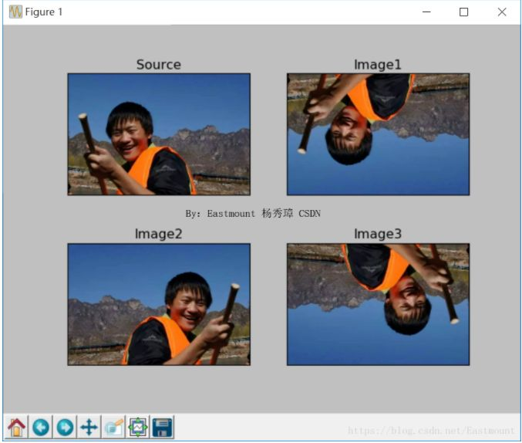

四、图像平移

图像平移：设（x0, y0）是缩放后的坐标，（x, y）是缩放前的坐标，dx、dy为偏移量，则公式如下：

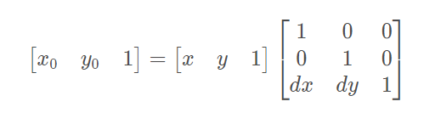

图像平移首先定义平移矩阵M，再调用warpAffine()函数实现平移，核心函数如下：

**M = np.float32([[1, 0, x], [0, 1, y]])**

**shifted = cv2.warpAffine(image, M, (image.shape[1], image.shape[0]))**

完整代码如下所示：

#encoding:utf-8

**import** cv2

**import** numpy **as** np

**import** matplotlib.pyplot **as** plt

#读取图片

img = cv2.imread('test.jpg')

image = cv2.cvtColor(img,cv2.COLOR_BGR2RGB)

#图像平移 下、上、右、左平移

M = np.float32([[1, 0, 0], [0, 1, 100]])

img1 = cv2.warpAffine(image, M, (image.shape[1], image.shape[0]))

M = np.float32([[1, 0, 0], [0, 1, -100]])

img2 = cv2.warpAffine(image, M, (image.shape[1], image.shape[0]))

M = np.float32([[1, 0, 100], [0, 1, 0]])

img3 = cv2.warpAffine(image, M, (image.shape[1], image.shape[0]))

M = np.float32([[1, 0, -100], [0, 1, 0]])

img4 = cv2.warpAffine(image, M, (image.shape[1], image.shape[0]))

#显示图形

titles = [ 'Image1', 'Image2', 'Image3', 'Image4']

images = [img1, img2, img3, img4]

**for** i **in** xrange(4):

plt.subplot(2,2,i+1), plt.imshow(images[i], 'gray')

plt.title(titles[i])

plt.xticks([]),plt.yticks([])

plt.show() 复制

输出结果如下图所示：

